HƯỚNG DẪN THAO TÁC LÀM BÀI THỰC HÀNH TRONG

KỲ ĐÁNH GIÁ CHUẨN KỸ NĂNG SỬ DỤNG CÔNG NGHỆ THÔNG TIN

TẠO THƯ MỤC, TỆP LƯU TRỮ BÀI THỰC HÀNH
Trước khi bắt đầu làm kỹ năng thực hành, thí sinh cần tạo các thư mục và tệp lưu trữ bài
như sau:
B1: Vào ổ D:\ của máy tính
B2: Tạo mới thư mục để lưu các tệp bài thực hành và đặt tên thư mục theo cú pháp:
SoPhong – SBD - HoVaTen-MaSinhVien. Ví dụ: 1-12-Ngo Thi Ly-18D120820
B3: Mở thư mục vừa tạo ở B2, thực hiện nhấn chuột phải vào vùng cửa sổ, tạo mới 3 tệp MS Word, MS Excel, MS PowerPoint và đổi tên các tệp như sau:
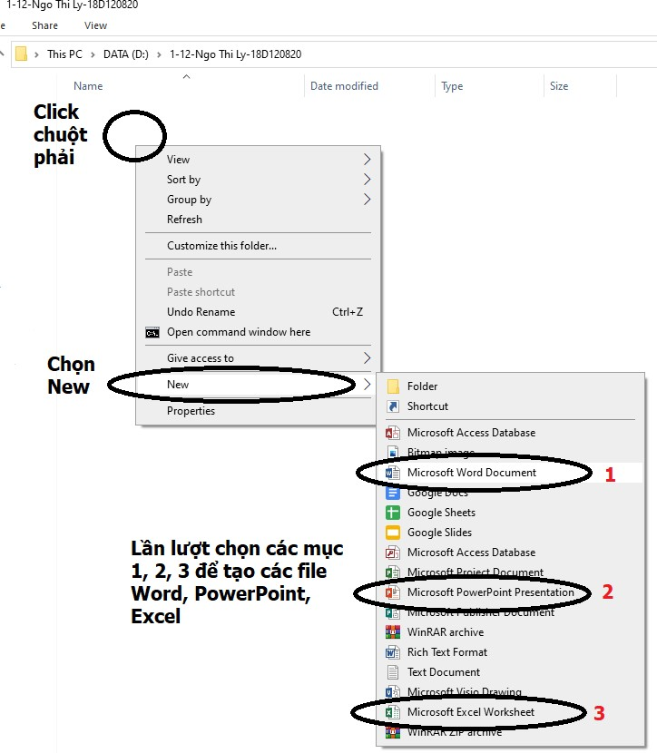

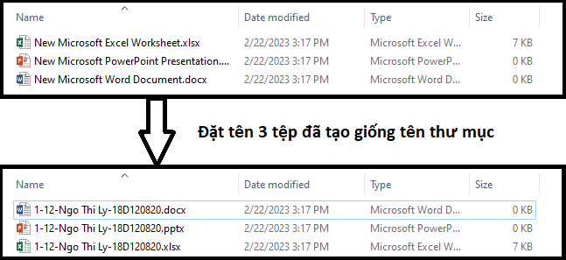
Sau khi nhấn chọn các mục 1, 2, 3 như hình trên, chúng ta nhận được các tệp WORD, EXCEL, POWERPOINT như hình dưới. Tiếp tục thực hiện đổi tên các tệp này giống tên thư mục đã tạo ở B2.
Như vậy, chúng ta đã có 3 tệp Word, Excel, PowerPoint để làm bài thực hành. Thí sinh mở sẵn ba tệp này và sẵn sàng làm bài thực hành vào các tệp tương ứng với từng kỹ năng trong đề bài.

NỘP BÀI THỰC HÀNH VỀ MÁY CHỦ
Sau khi làm xong bài thực hành thí sinh phải nộp bài về máy chủ như sau:
B1: Lưu lại tất cả các bài WORD, EXCEL, POWERPOINT.
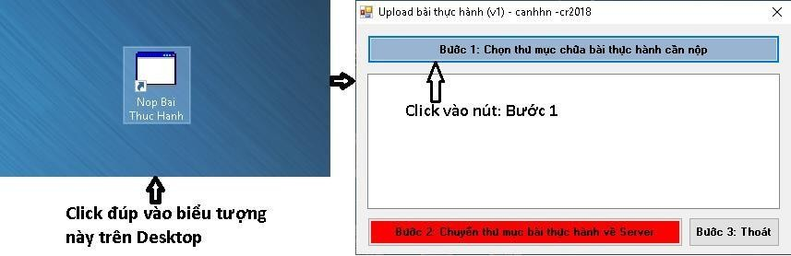B2: Mở chương trình Nop Bai Thuc Hanh trên Desktop của máy tính.

B3: nhấn chuột vào nút: Bước 1: Chọn thư mục chứa bài thực hành cần nộp, sau đó chọn đến thư mục chứa bài thực hành.
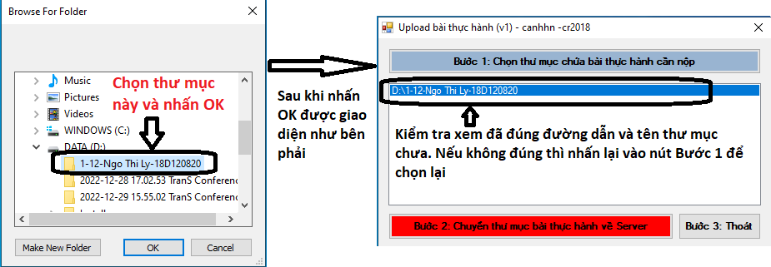Thư mục trong ví dụ này là D:\ 1-12-Ngo Thi Ly-18D120820
B4: nhấn chuột vào nút: Bước 2: Chuyển thư mục bài thực hành về Server, cửa sổ Thông báo hiển thị hỏi lại thí sinh về việc chắc chắn nộp bài.
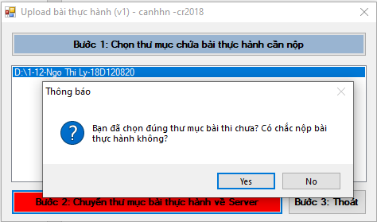

Nhấn Yes nếu thí sinh chắc chắn nộp bài về máy chủ, nếu thành công thì cửa sổ thông báo sau sẽ xuất hiện:
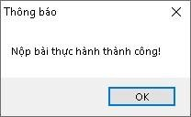

Nếu cửa sổ thông báo lỗi xuất hiện, thí sinh cần liên hệ với cán bộ tại phòng để nhận trợ giúp.
B5: Nhấn OK từ cửa sổ thông báo nộp bài thành công, tiếp đó nhấn tiếp vào nút Bước 3: Thoát để tắt chương trình.
Chú ý: Sau khi nộp bài thành công, toàn bộ thư mục và dữ liệu trong thư mục chứa bài thực hành của thí sinh sẽ được cắt về máy chủ. Thí sinh có thể kiểm tra lại trên ổ cứng để biết thư mục bài của mình đã bị cắt về máy chủ chưa.

